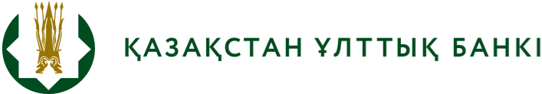
БАСПАСӨЗ РЕЛИЗІ

«Қазақстан Республикасы Ұлттық Банкінің, оның ведомстволарының,
оның құрылымына кіретін ұйымдардың және дауыс беретін акцияларының
(жарғылық капиталға қатысу үлестерінің) елу және одан да көп пайызы Қазақстан Республикасының Ұлттық Банкіне тиесілі немесе оның сенімгерлік басқаруындағы заңды тұлғалардың, қаржы нарығы мен қаржы ұйымдарын реттеу, бақылау және қадағалау жөніндегі уәкiлеттi органның тауарларды, жұмыстарды және көрсетілетін қызметтерді иеленуі қағидалары бекіту туралы» Қазақстан Республикасы Ұлттық Банкі Басқармасының 2018 жылғы 27 тамыздағы № 192 қаулысына өзгерістер енгізу туралы» Қазақстан Республикасы Ұлттық Банкінің Басқармасы қаулысының жобасын
әзірлеу жөнінде

2026 жылғы 28 мамыр | Астана қ.

Қазақстан Республикасының Ұлттық Банкі «Қазақстан Республикасы Ұлттық Банкінің, оның ведомстволарының, оның құрылымына кіретін ұйымдардың және дауыс беретін акцияларының (жарғылық капиталға қатысу үлестерінің) елу және одан да көп пайызы Қазақстан Республикасының Ұлттық Банкіне тиесілі немесе оның сенімгерлік басқаруындағы заңды тұлғалардың, қаржы нарығы мен қаржы ұйымдарын реттеу, бақылау және қадағалау жөніндегі уәкiлеттi органның тауарларды, жұмыстарды және көрсетілетін қызметтерді иеленуі қағидаларын бекіту туралы» Қазақстан Республикасы Ұлттық Банкі Басқармасының 2018 жылғы 27 тамыздағы № 192 қаулысына өзгерістер енгізу туралы» Қазақстан Республикасы Ұлттық Банкінің Басқармасы қаулысының жобасын (бұдан әрі – Қаулы жобасы) әзірледі.
Қаулы жобасы Қазақстан Республикасының заңнамалық актілеріне (Цифрлық кодексі, Құрылыс кодексі) және 2026 жылғы 15 наурызда жалпыхалықтық референдумда қабылданған Конституцияның 2-бабының 6-тармағына сәйкес келтіру мақсатында әзірленді. Құжатта қолданылатын терминология мен жекелеген тұжырымдарға нысаналы өзгерістер енгізу көзделген.
Қаулы жобасы бойынша ақпараттық кесте Қазақстан Республикасы Ұлттық Банкінің интернет-ресурсында мына сілтеме бойынша орналастырылған: https://legalacts.egov.kz/npa/view?id=15835320.

Толығырақ ақпаратты мына телефон бойынша алуға болады:
+7 (7172) 775-109 (ішкі 3980)
e-mail: press@nationalbank.kz
www.nationalbank.kz

